

Substituir Consumos Anteriores
O objetivo dessa funcionalidade é efetuar a substituição dos consumos anteriores. Ela pode ser acionada a partir de dois caminhos:
- Menu do sistema: GSAN > Faturamento > Leituras e Consumo > Substituir Consumos Anteriores;
- Botão , existente na tela Análise da Medição e Consumo do Mês.
No caso da 2ª opção, o sistema visualiza apenas o campo do Endereço do imóvel selecionado na tela anterior. O campo para a seleção do imóvel não é apresentado.
Atenção: em ambas as situações, o sistema apresenta o Histórico de Medição com a relação e os dados dos últimos consumos cadastrados para o imóvel.
No caso da 1ª opção, o acesso via menu do sistema apresenta a funcionalidade completa, com o campo imóvel disponível, para que você selecione o imóvel para o qual deseja efetuar a substituição dos consumos anteriores de água e/ou esgoto:

Observação
Informamos que os dados exibidos nas telas a seguir são fictícios, e não retratam informações de clientes.
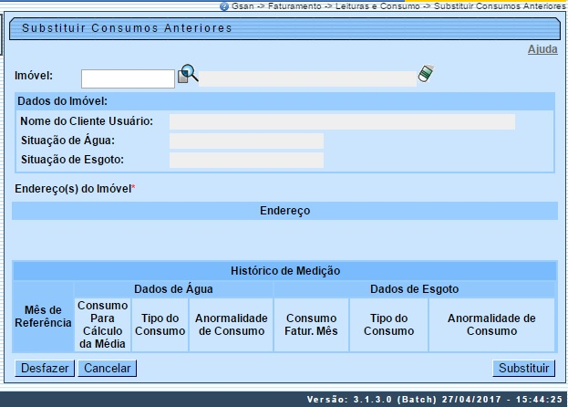
Informe a matrícula do imóvel com até nove dígitos ou clique em para selecionar o imóvel desejado. Feito isso, o sistema visualiza a tela com os campos referentes ao imóvel selecionado preenchidos:
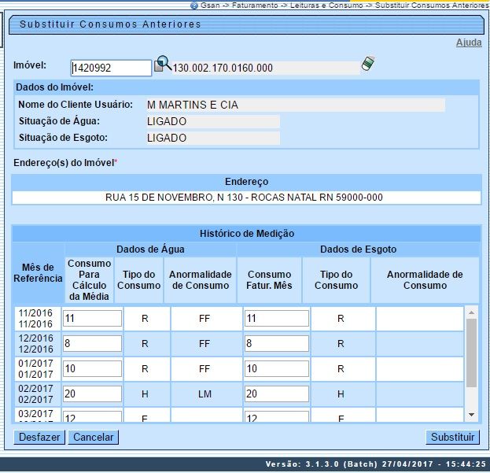
Atenção: a quantidade de consumos a serem apresentados na tela é limitada pela quantidade estabelecida como padrão no sistema.
Note que o sistema apresenta, além do mês e do ano de referência do faturamento, os dados do consumo, separados conforme o tipo de ligação, que varia entre ligação de água e ligação de esgoto. Nessa tela é possível alterar o consumo de água e/ou esgoto, dependendo do tipo de ligação existente para o imóvel.
Efetue as alterações que desejar, e clique no botão para solicitar ao sistema a atualização das informações na base de dados. Feito isso, o sistema efetua algumas validações dos parâmetros:
- Verificar existência da matrícula do imóvel:
  - Caso a matrícula do imóvel informada não exista na tabela IMOVEL, o sistema exibe a mensagem Matrícula inexistente e retorna para o passo correspondente no fluxo principal.
- Verificar existência do histórico de consumo:
  - Caso não exista o histórico de consumo para o imóvel em nenhum dos meses, o sistema exibe a mensagem Imóvel sem histórico de consumo e retorna para o passo correspondente no fluxo principal.
  - Caso não exista o histórico de consumo para o imóvel em algum dos meses, o sistema não exibe os dados correspondentes a este mês.
- Verificar sucesso da transação:
  - Caso o código de retorno da operação efetuada no banco de dados seja diferente de zero, o sistema exibe a mensagem conforme o código de retorno; caso contrário, exibe a mensagem «descrição da função» efetuada com sucesso. Em qualquer caso, o sistema retorna para o passo 2 do fluxo principal.
- Verificar existência do histórico de consumo para o mês corrente:
  - Caso não exista o histórico de consumo para o imóvel no mês corrente, o sistema considera o do mês anterior; caso não haja o mês anterior, o sistema não atualiza o consumo médio do imóvel, retornando para o passo correspondente no fluxo principal.
- Verificar existência do histórico de medição para o mês corrente:
  - Caso não exista o histórico de medição para o imóvel no mês corrente, o sistema considera o do mês anterior; caso não haja o mês anterior, o sistema não atualiza o consumo médio do hidrômetro, retornando para o passo correspondente no fluxo principal.
Após as validações, o sistema atualiza as informações na base de dados.

Tela de Sucesso
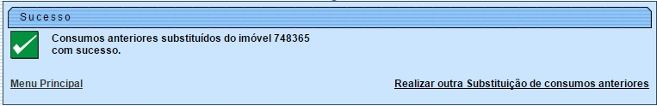

Preenchimento dos Campos
Campo | Orientações para Preenchimento
Imóvel | O campo Imóvel só será apresentado caso a origem da chamada tenha sido através do menu do sistema. Neste caso o campo deverá ser preenchido.  Informe a matrícula de um imóvel e tecle Enter, ou clique no botão Pesquisar , que fica ao lado do campo. Neste caso será apresentada uma tela de popup, onde será possível Pesquisar Imóvel no cadastro.  Após a informação da matrícula de um imóvel, ou da seleção de um imóvel na tela de pesquisa, o sistema apresentará a inscrição, o endereço do imóvel nos campos correspondentes, assim como, atualizará a tabela Histórico de Medição com as medições de água e/ou esgoto do imóvel.  Para limpar o campo, clique no botão Apagar ao lado do campo em exibição.  Ao clicar neste botão, o sistema limpará todos os campos da tela: Matrícula do Imóvel;  Inscrição do Imóvel;  Endereço do Imóvel;  Tabela com o Histórico de Medições do Imóvel.
Tabela Histórico de Medições | A parte da tela que contém a tabela com o Histórico de Medições de água e/ou esgoto do imóvel é dividida em três partes.  Mês e Ano de Referência: Este campo não pode ser atualizado e contém a informação do mês e do ano de referência do faturamento;  Dados de Água: Esta parte da tela contém o conjunto das informações relacionadas com a medição de água: Consumo para cálculo da média, Tipo do Consumo e Anormalidade de Consumo. Conforme já vimos anteriormente, você poderá alterar, apenas, a informação do Consumo para cálculo da média.  Consumo para cálculo da média: Este campo já vem preenchido com o consumo de água para cálculo da média. Informe o novo consumo que irá substituir o consumo registrado anteriormente.  Dados de Esgoto: Esta parte da tela contém o conjunto das informações relacionadas com a medição de esgoto: Consumo Faturado no Mês, Tipo do Consumo e Anormalidade de Consumo. Conforme já vimos anteriormente, você poderá alterar, apenas, a informação do Consumo Faturado no Mês.  Consumo Faturado no Mês: Este campo já vem preenchido com o consumo de esgoto faturado no mês. Informe o novo consumo que irá substituir o consumo registrado anteriormente.

Funcionalidade dos Botões
Botão | Descrição da Funcionalidade
Utilize este botão para ativar a funcionalidade Pesquisar Imóvel.
Este botão só será apresentado quando a origem da chamada tiver sido através da opção de menu GSAN > Faturamento > Leituras e Consumo > Substituir Consumos Anteriores.
Utilize este botão para apagar as informações existentes no campo Imóvel.
Este botão só será apresentado quando a origem da chamada tiver sido através da opção de menu GSAN > Faturamento > Leituras e Consumo > Substituir Consumos Anteriores.
Utilize este botão para voltar para a tela anterior.
Este botão só será apresentado quando a origem da chamada tiver sido através da tela Análise da Medição e Consumo do Mês.
 | Utilize este botão para fazer com que a tela volte ao seu estado inicial de exibição.
 | Utilize este botão para fazer com que o sistema encerre, sem salvar o que está sendo feito, e volte para a tela principal.
Utilize este botão para solicitar ao sistema a atualização das informações. Neste caso, é necessário que todos os campos estejam preenchidos corretamente.
Caso exista alguma inconsistência, o sistema emitirá a mensagem de crítica correspondente.

Referências
Substituir Consumos Anteriores

Termos Principais
Faturamento
Leituras e Consumo

Clique aqui para retornar ao Menu Principal do GSAN

